15mars 2024
m² Takst AS | 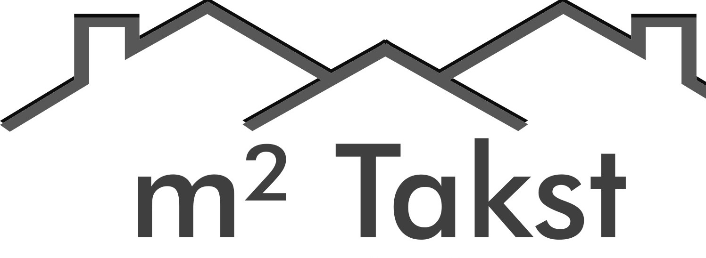

Arealmåling

Undertegnede har foretatt oppmåling av arealer Årossanden 3b, H0202

Følgende arelaer er gjeldende:

Bruksareal/BRA- I BRA-E Åpent areal (terrasser) TBA
3 etg 50 m² 11m²
2.etg. 67 m² 1 m² 22 m²
Total BRA-I og BRA-E 117 m² 1 m² 16 m²

Romløsning:
- Etg: bad, 3 soverom og stue.
- Etg: Soverom, bad/vaskerom, bod under trapp og stue/kjøkken. Utv bod er BRA-E.

Terrasse 10 ved inngang og 12 ved stue.

P-rom er 114 m²
S-rom er 3 m²

Takstmann Andreas Natvig
m² Takst AS

